Procedura GitLab: Chiusura Versione e Apertura Fix

- Merge della branch di sviluppo
- Effettuare il merge della branch dev nella branch main tramite Merge Request.
- Importante: nella schermata della Merge Request disattivare l’opzione “Delete source branch” per evitare la cancellazione della branch di sviluppo.
- anche da Visual studio è possibile fare il branch
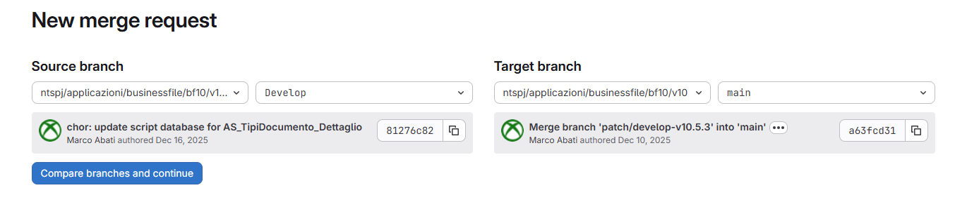
Nel dettaglio della richiesta attenzione alla spunta “DELETE SOURCE “ , deve essere tolta
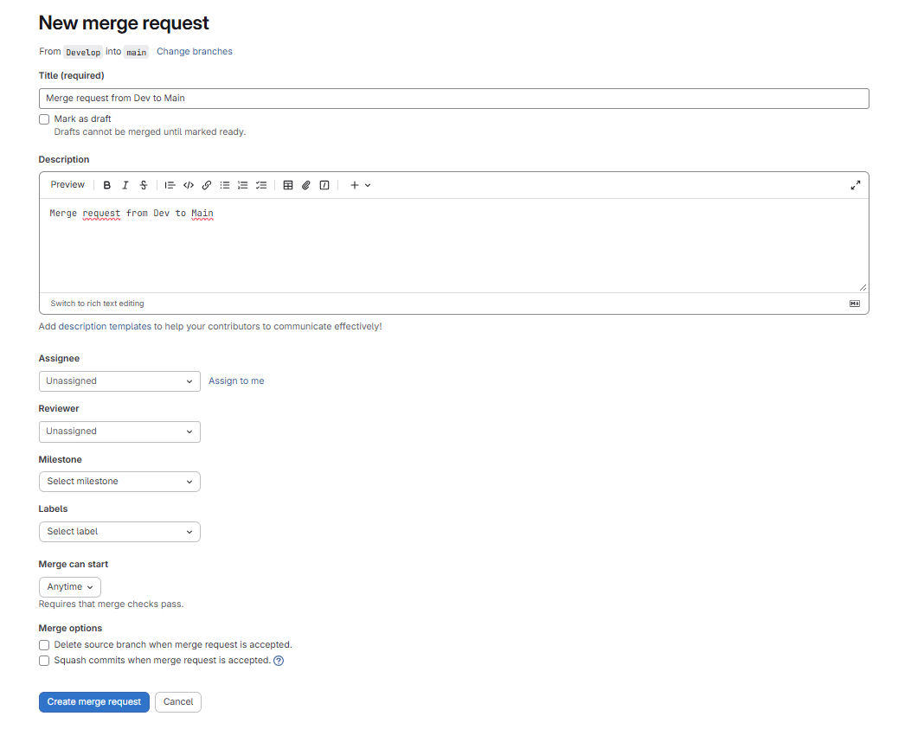
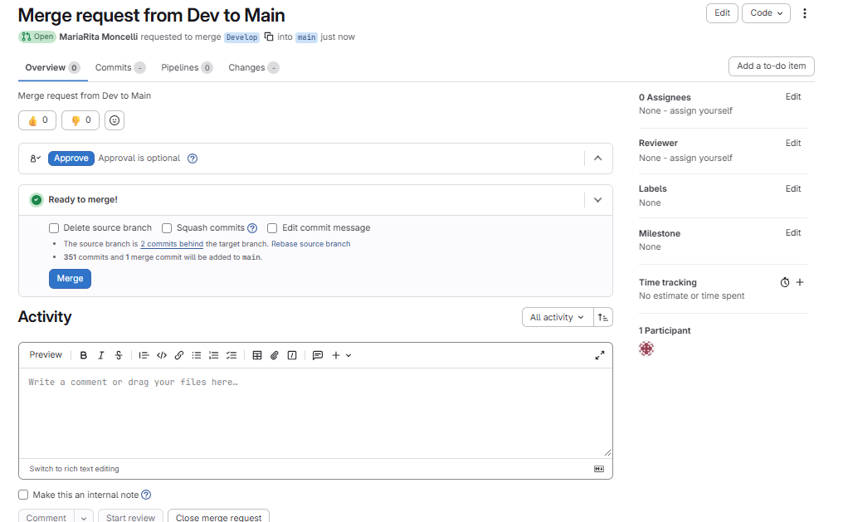
- Pulizia delle branch
- Eliminare tutte le branch non necessarie, mantenendo solo:
dev
main
branch di versioni specifiche
- Creazione della Release
- Accedere alla sezione Releases e selezionare Crea nuova release.
- Tag della versione: Creare un nuovo tag (es. 10.6.0) sulla branch main.
- Inserire:
  - Titolo della release
  - Data di rilascio e data di pubblicazione
  - Descrizione dettagliata. [Attività G...a fix.docx | Word]
- Confermare la creazione della release.
- Generare gli archivi ZIP e verificare che il nuovo tag sia presente.

  - 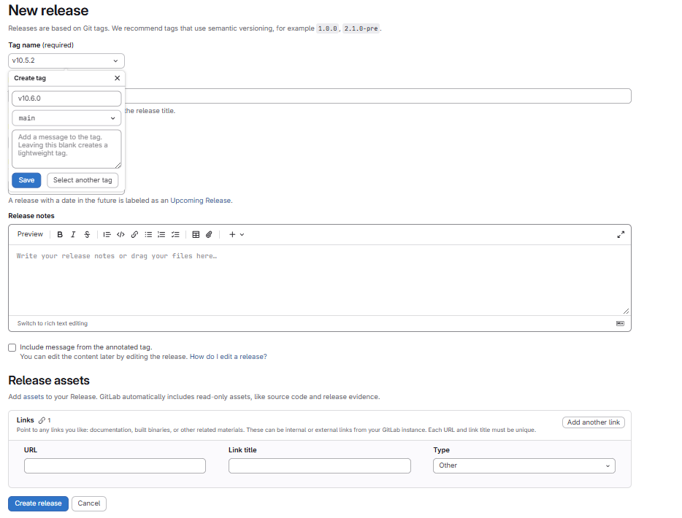
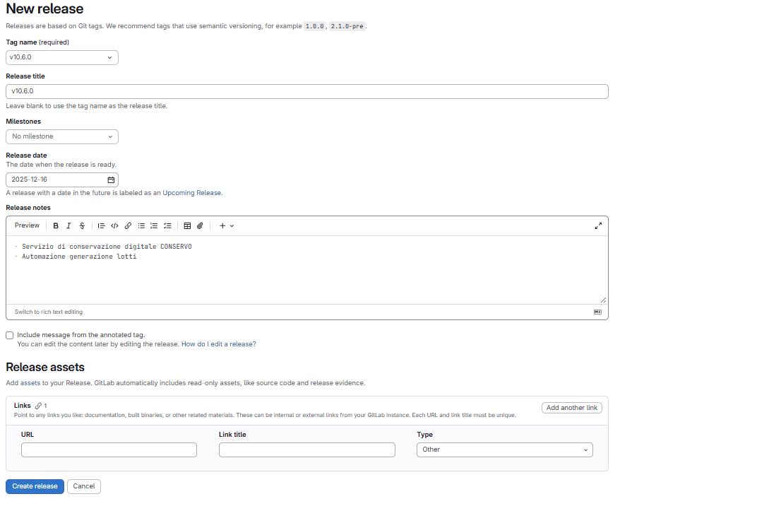

- Apertura di un nuovo fix (patch)
- Creare una nuova branch per il fix:
  - Esempio: patch/10.6.1 derivata dalla versione appena rilasciata.
- Creare anche la branch di sviluppo associata:
  - Esempio: patch/dev. [Attività G...a fix.docx | Word]

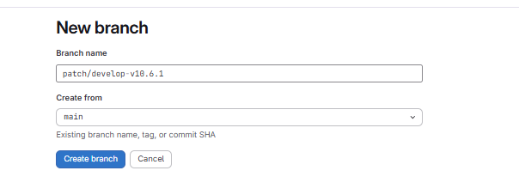

- Operazioni locali
Effettuare eventuali configurazioni e verifiche in locale prima di procedere con ulteriori modifiche

- 5 Fork per nuova versione (solo major release)
In caso di major release, aprire la nuova versione tramite fork dall’ultima versione stabile, utilizzando il comando Fork dalla versione in alto.

